RKP Terehova pamatlīdzekļu uzskaitījums un stāvokļa apraksts
Nr.p.k. |  | VNĪ pamatlīdzekļa Nr. | Motorstundas | Foto fiksācija | Papildus informācija
1 | Traktors Belarus 920.3 | 101949 | 1949 | 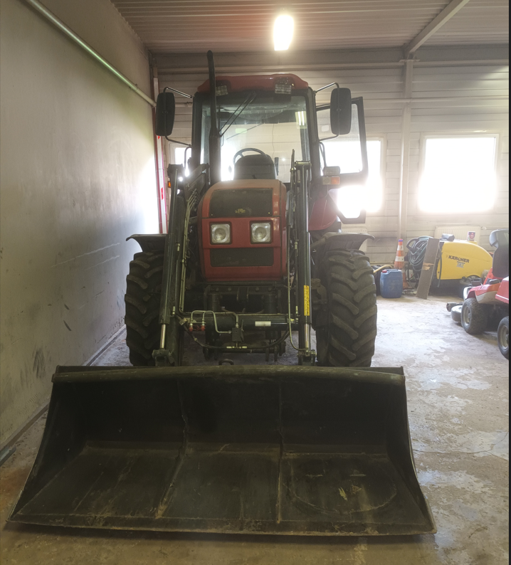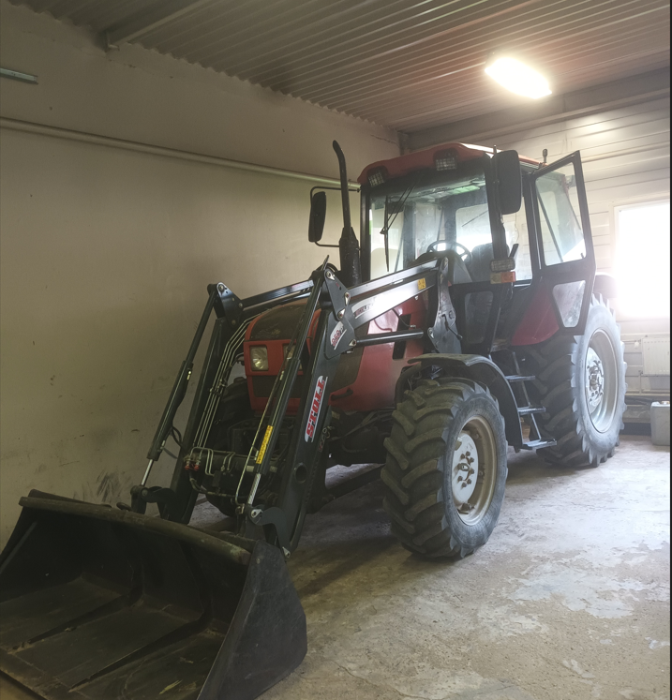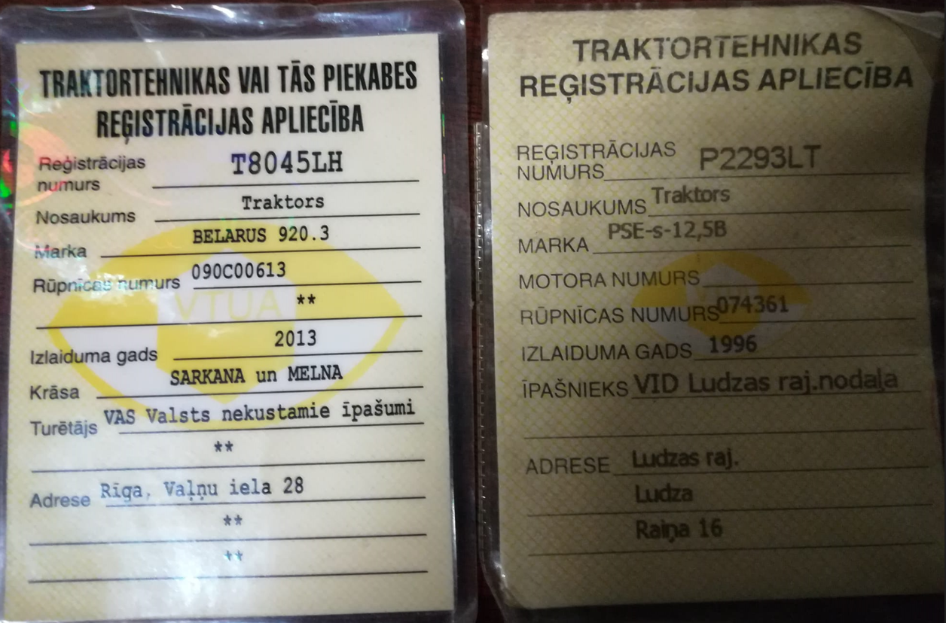  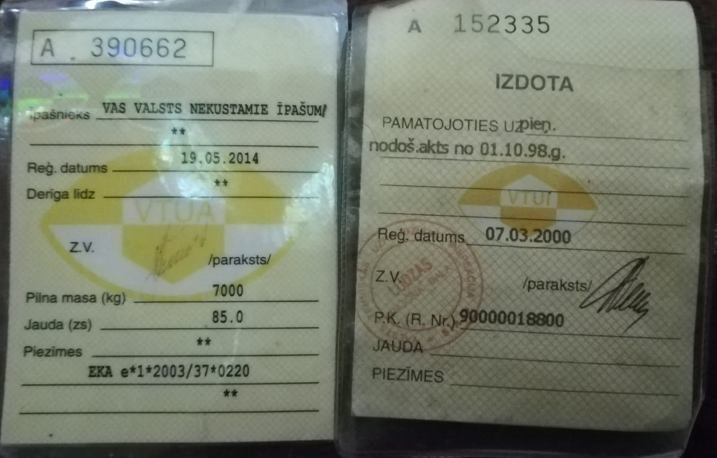 | 1)Pamatlīdzeklis darba kārtībā 2) 2023.gada oktobrī ir veikta tehniskā apskate 3) Hidraulikas un eļļas noplūde motortelpā un pie transmisijas
2 | Sniega lāpsta PUV-2600 | 101950 | - | 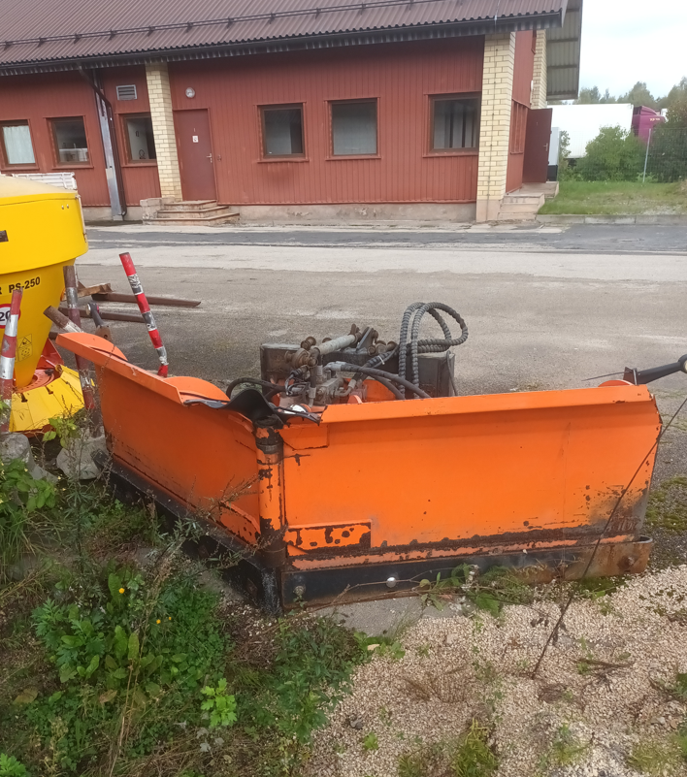 | Konstatēts vizuāls nolietojums
3 | Frontālais iekrāvējs FE-850-P | 101951 | - |  | Konstatēts vizuāls nolietojums
4 | Komunālā birste PG-20 | 101952 | - | 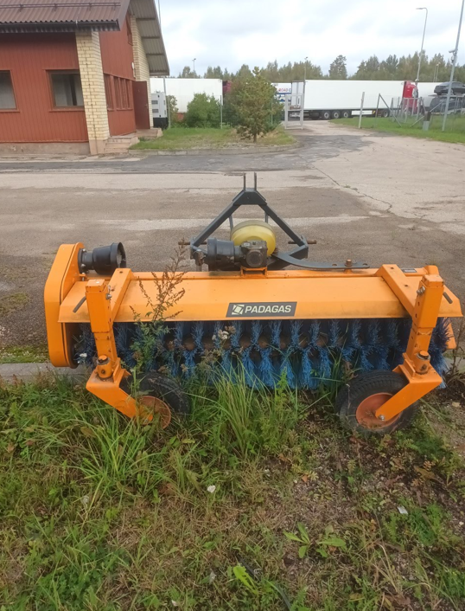 | Konstatēts vizuāls nolietojums

